Importando archivo json

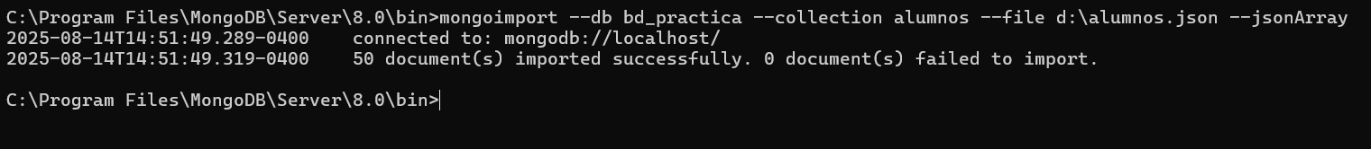

**Parte 2. Ejercicios Guiados (Con Respuestas)**

Las respuestas estan en el arhivo practica1.txt

Creación

1. Insertar un alumno llamado "Carlos López"...

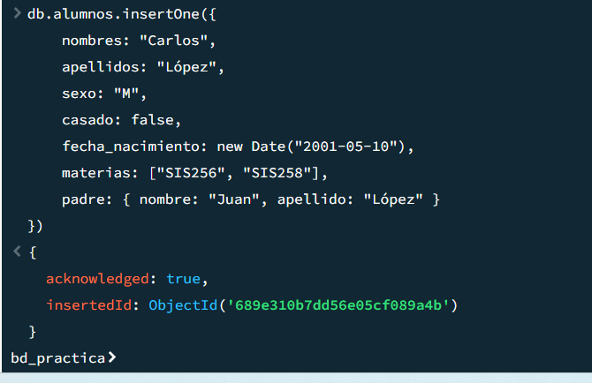

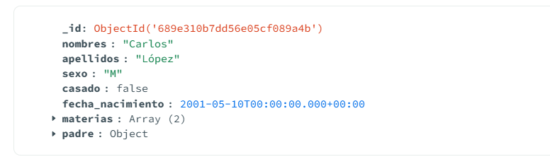

2. Insertar tres alumnos de una sola vez usando insertMany.

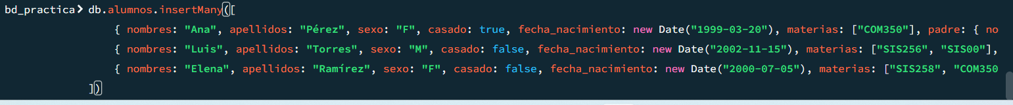

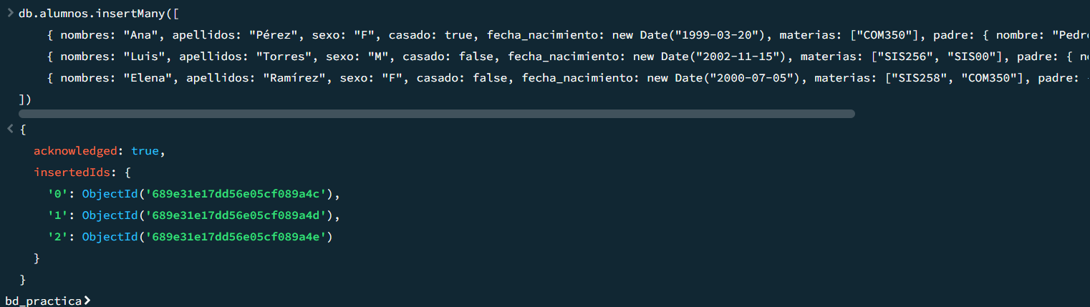

3. Insertar un alumno que no tenga materias.

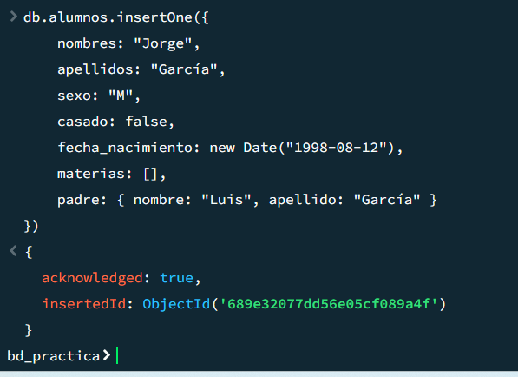

Consultas

1. Mostrar los alumnos cuyo sexo sea "M" o "F" y que tengan "SIS256" o "COM350"...

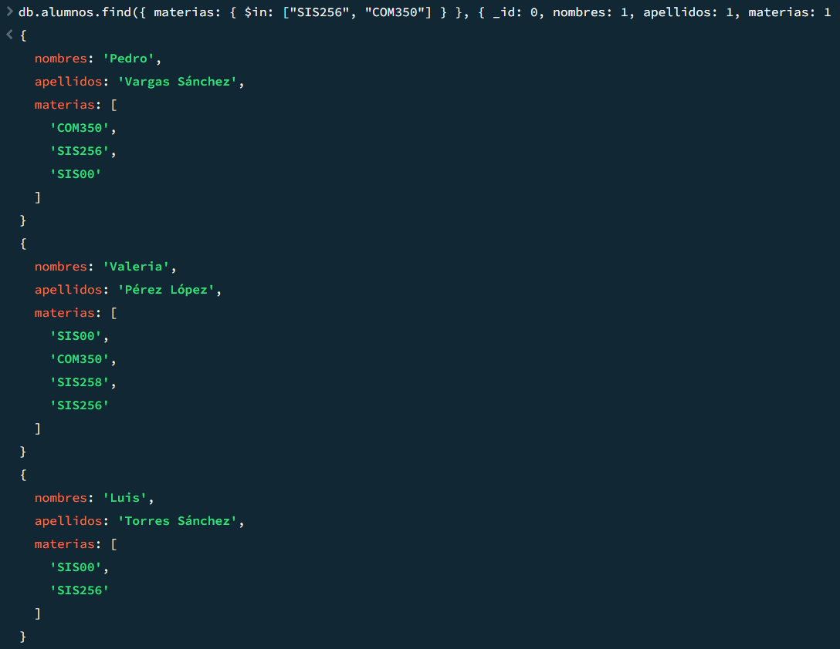

2. Listar los alumnos nacidos después del año 2000 y casados.

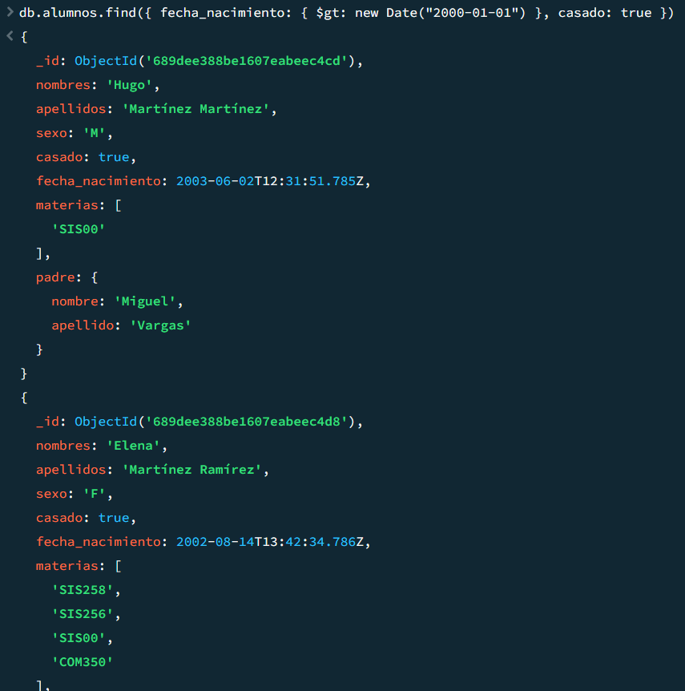

3. Buscar alumnas o cuyo padre tenga apellido "Pérez".

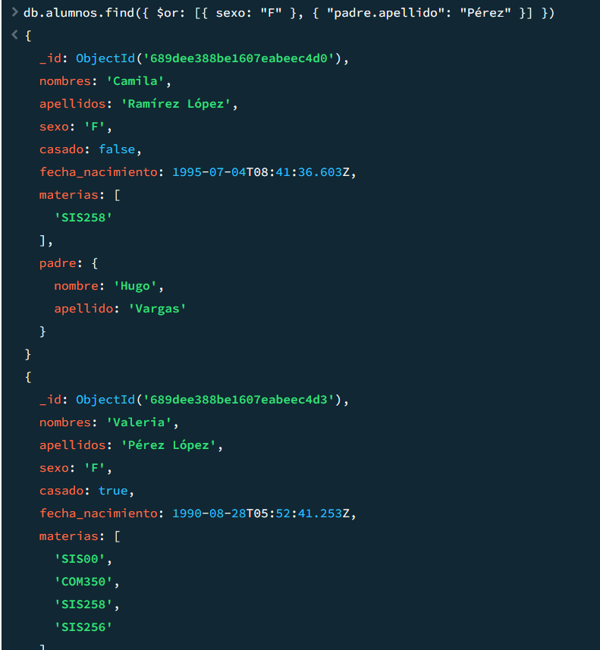

4. Contar cuántos alumnos llevan "SIS258".

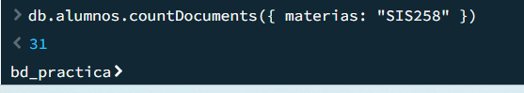

5. Mostrar los 3 alumnos más jóvenes con nombres, apellidos y fecha_nacimiento.

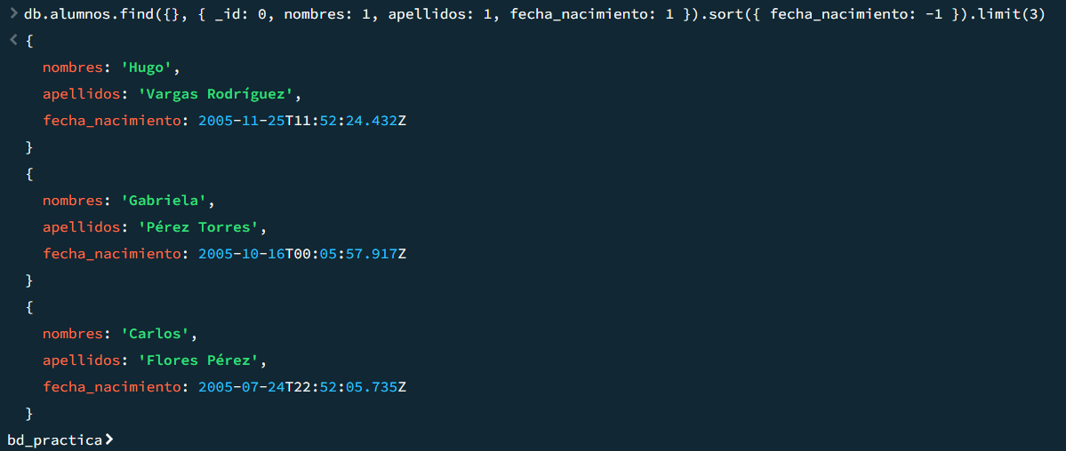

Actualizaciones – 3 preguntas

1. Agregar "SIS999" a un alumno "Carlos".

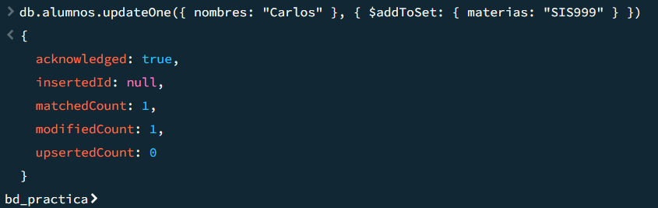

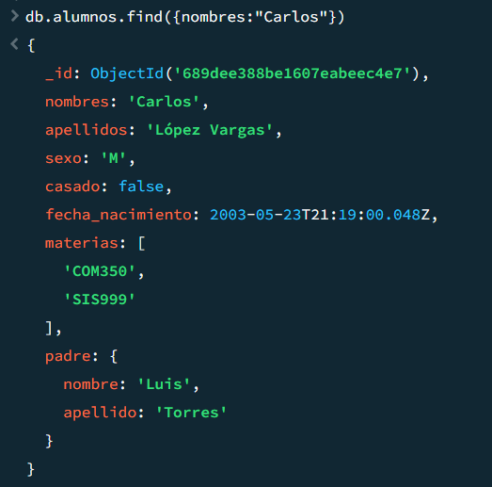

2. Marcar como casado a todos con "SIS258".

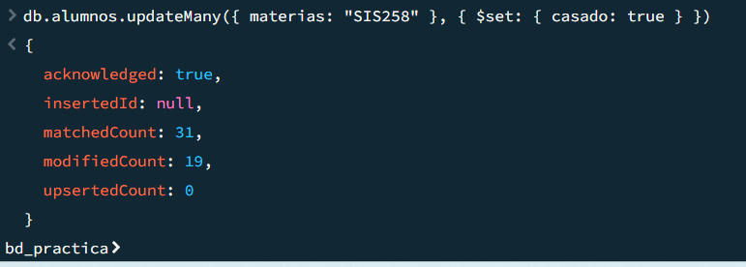

3. Quitar "SIS00" de todos los alumnos que la tengan.

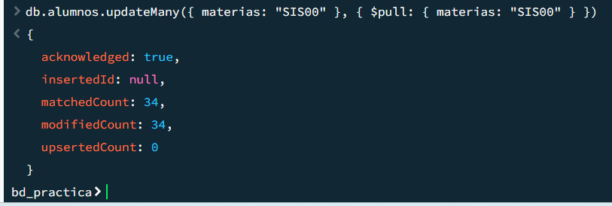

Eliminaciones – 3 preguntas

1. Eliminar un alumno "Ana" con apellido que contenga "Pérez".

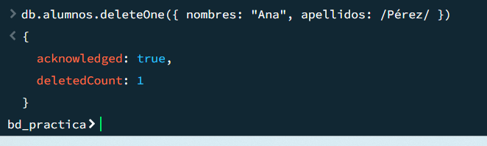

2. Eliminar todos los alumnos sin materias.

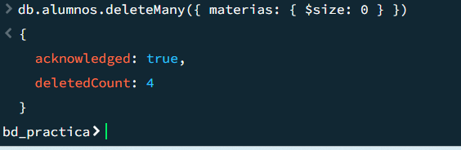

3. Eliminar todos los alumnos nacidos antes de 1995.

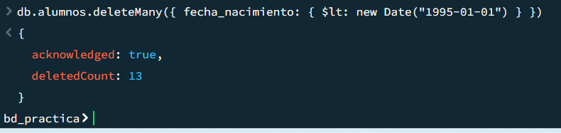Parte 3. Practica

Enunciados

1. Insertar un alumno mujer con dos materias y padre de apellido "Torres".

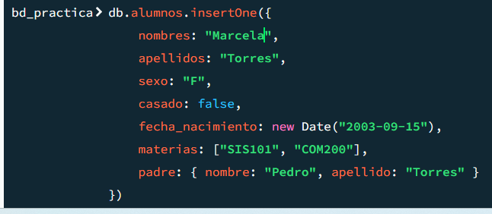

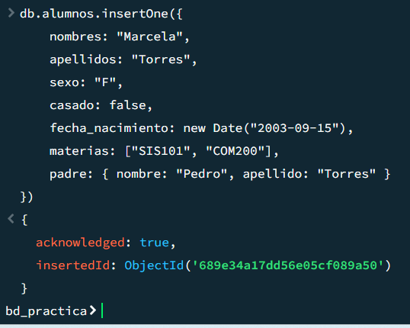

2. Insertar cinco alumnos a la vez con datos variados.

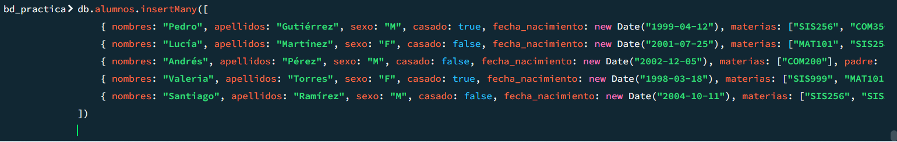

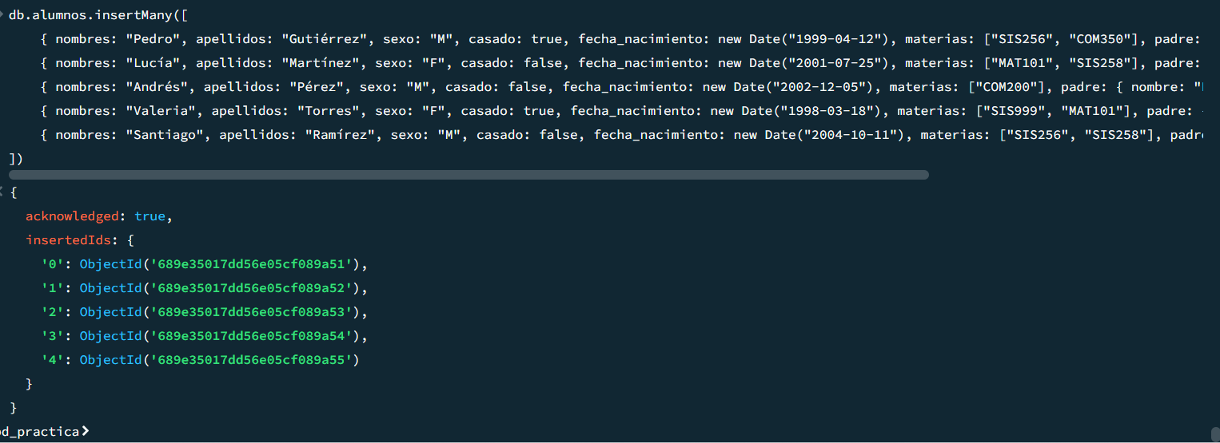

3. Insertar un alumno sin campo padre.

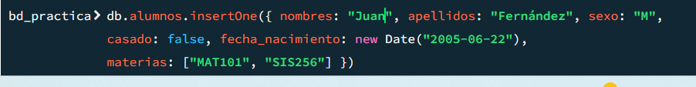

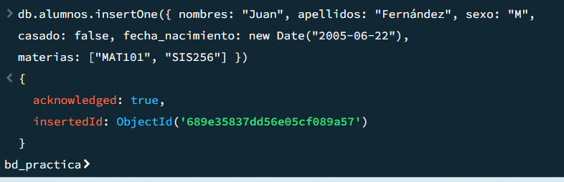

4. Insertar un alumno hombre casado, nacido en 1990.



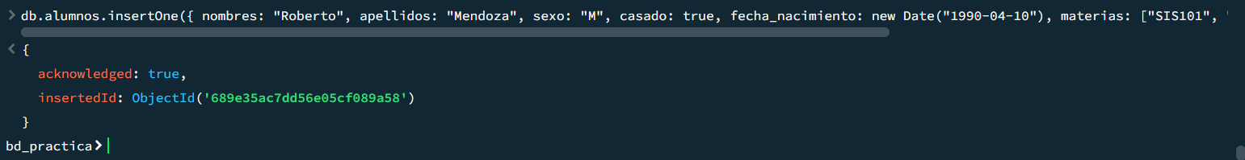

5. Insertar un alumno con 4 materias y padre "Carlos Pérez".



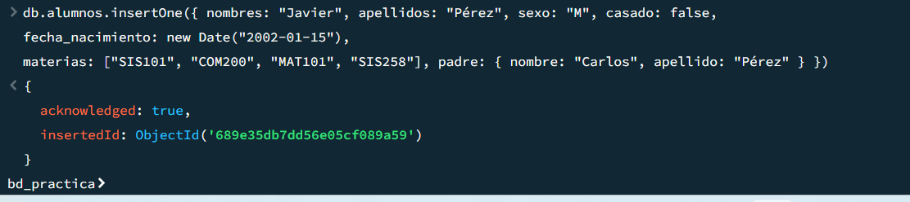

6. Insertar un alumno solo con "COM350" como materia.

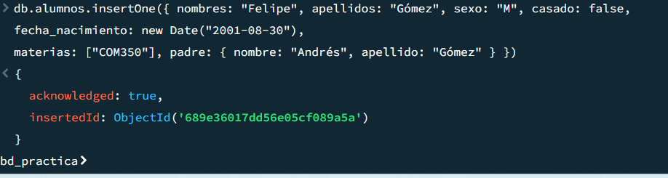

7. Listar alumnos cuyo padre tenga nombre "Luis" o "Miguel".

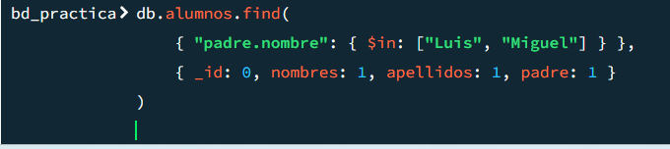

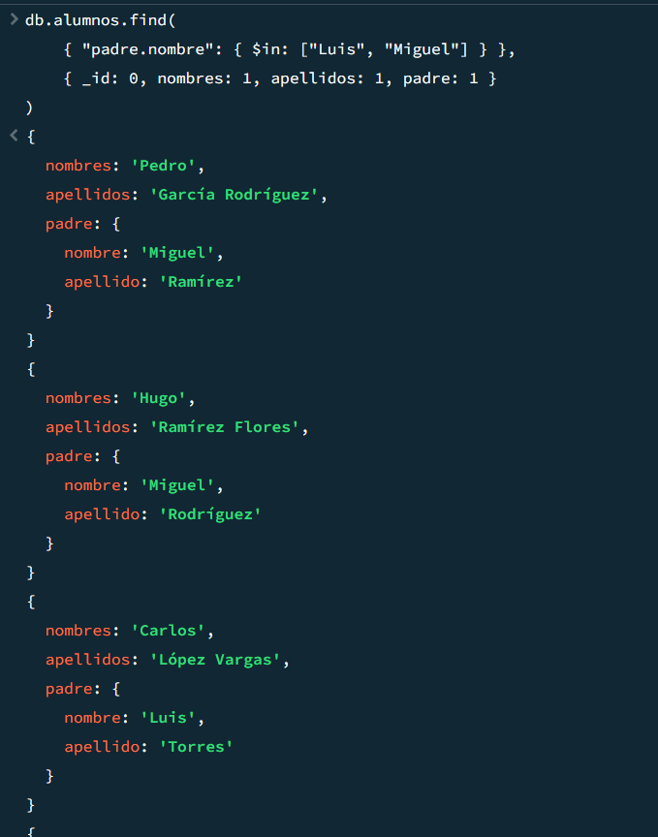

8. Mostrar alumnos no casados que tengan "SIS256".

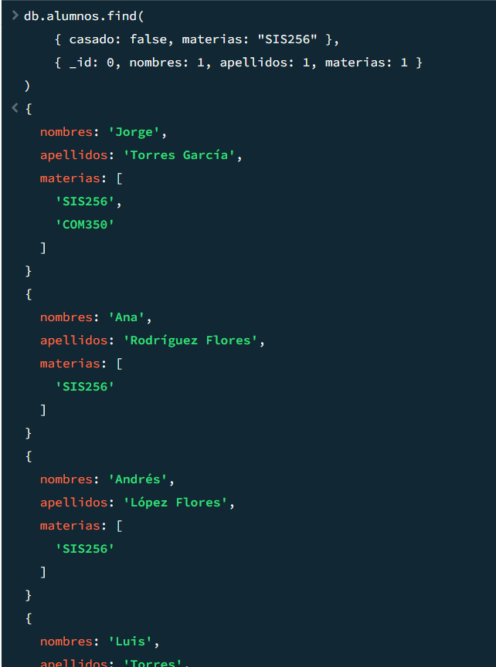

9. Contar alumnos con más de 2 materias.

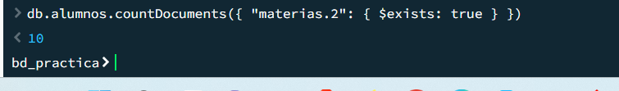

10. Mostrar los 10 más viejos con nombres y fecha_nacimiento.

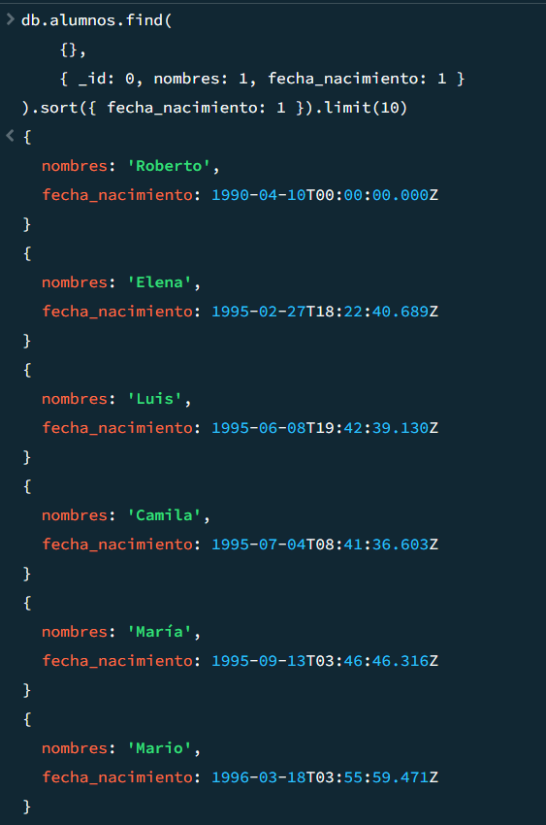

11. Buscar alumnos con "COM350" y "SIS00".

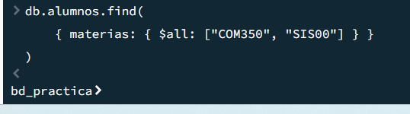

12. Mostrar solo nombres y sexo de los alumnos mujeres.

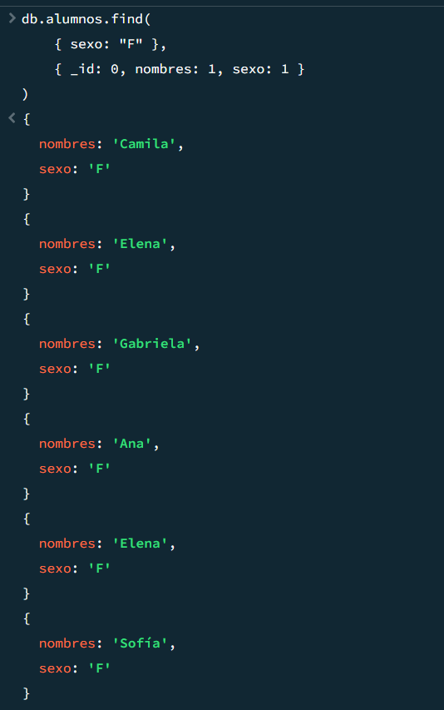

13. Ordenar todos los alumnos por apellido ascendente.

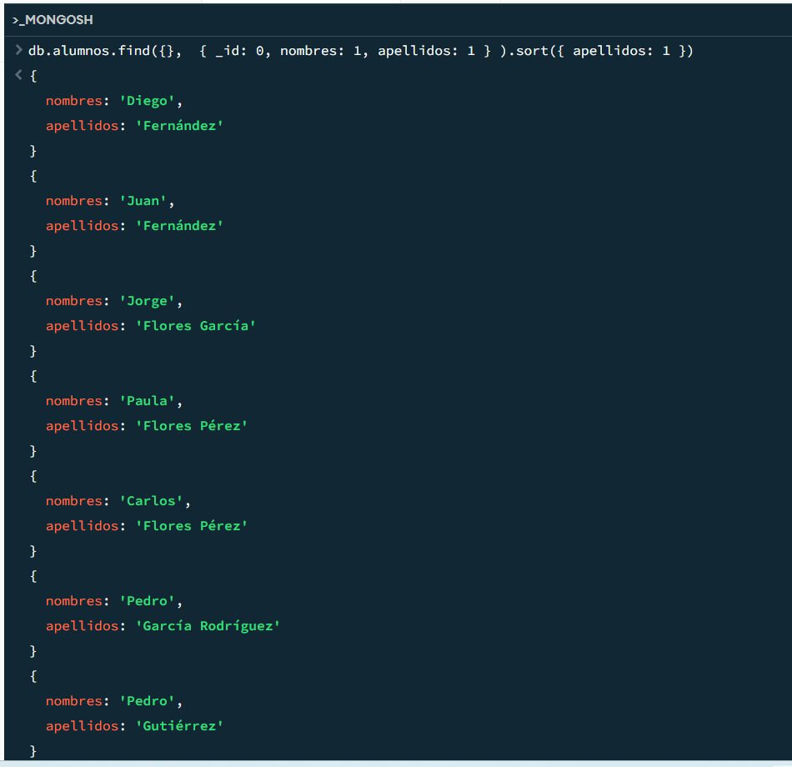

14. Listar alumnos nacidos entre 1998 y 2003.

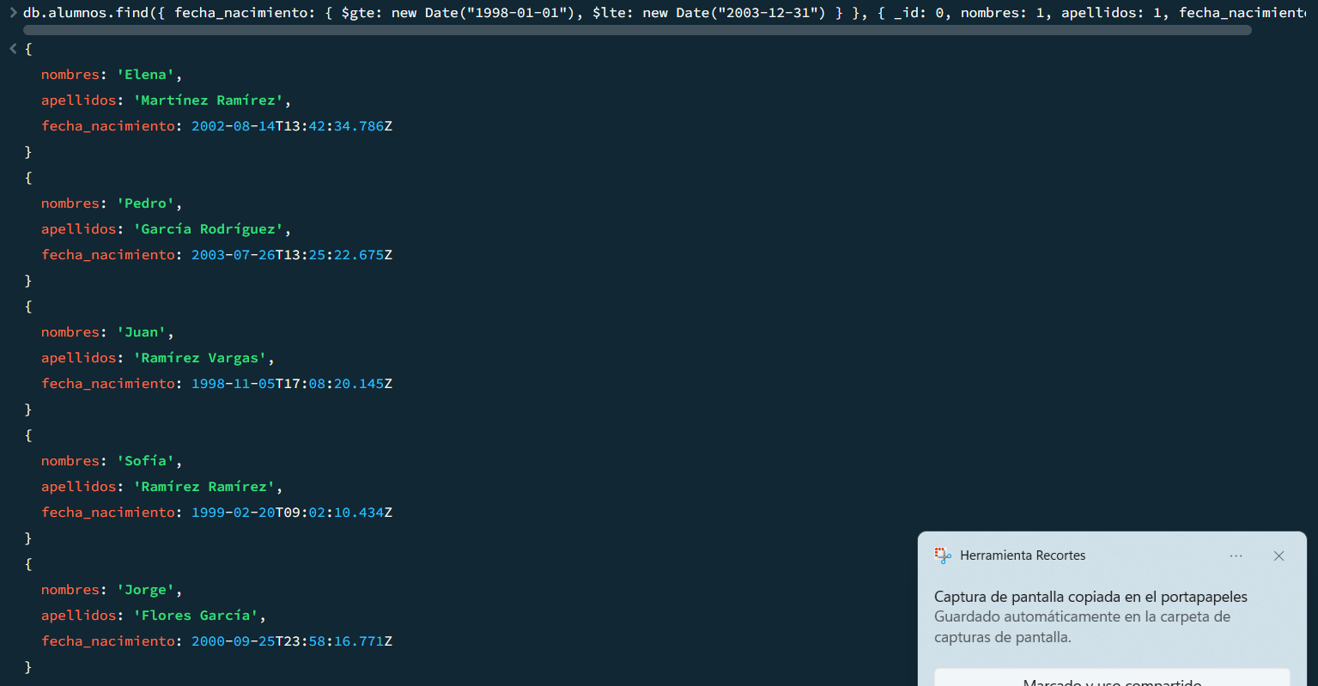

15. Mostrar alumnos cuyo apellido termine en "ez".

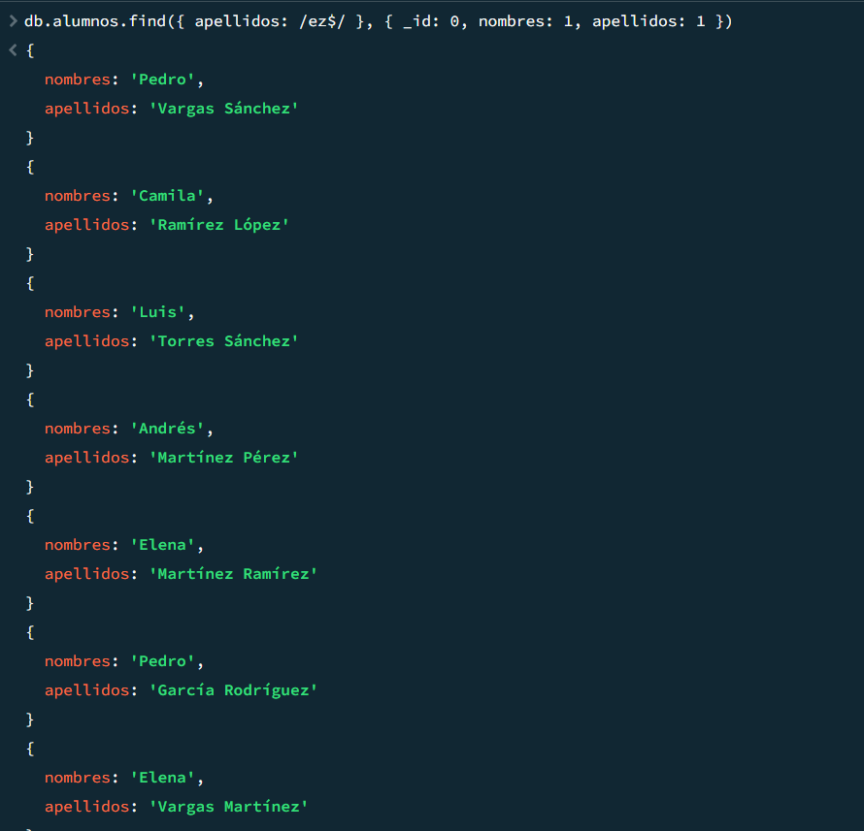

16. Contar alumnos casados y con "SIS258".

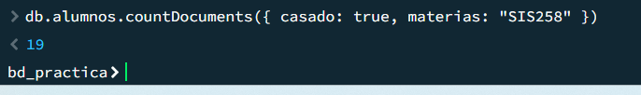

17. Cambiar el nombre "Luis" por "Luis Alberto".

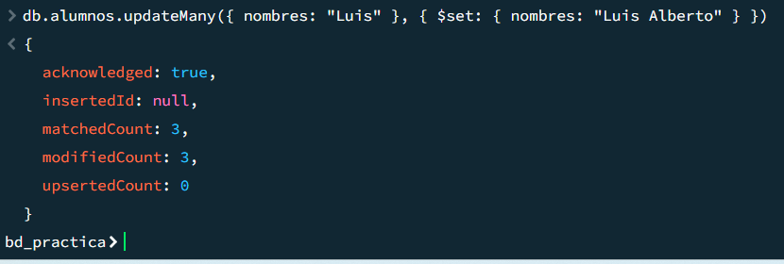

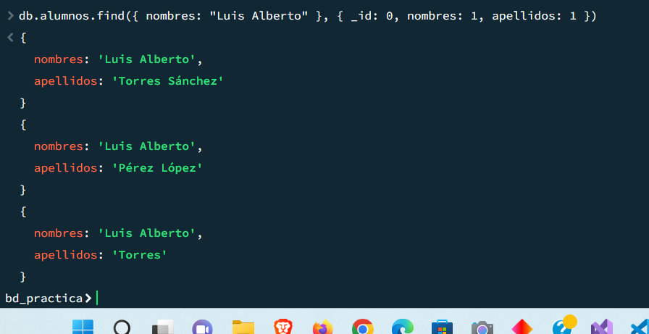

18. Agregar "SIS777" a todos los alumnos con "COM350".

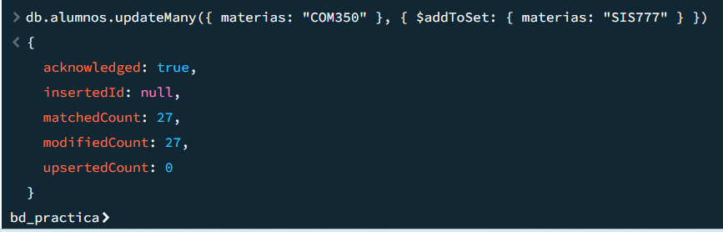

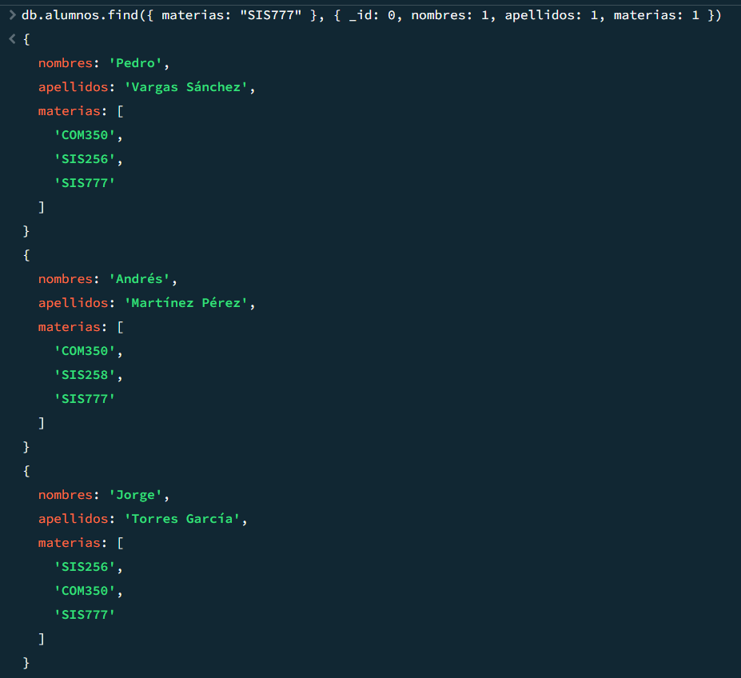

19. Poner casado: false a todos los alumnos con menos de 2 materias.

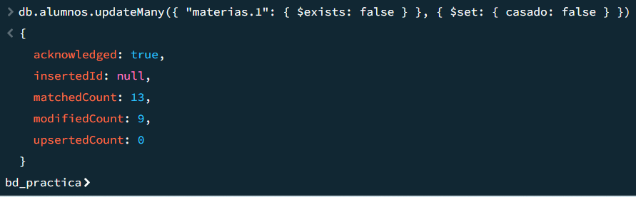

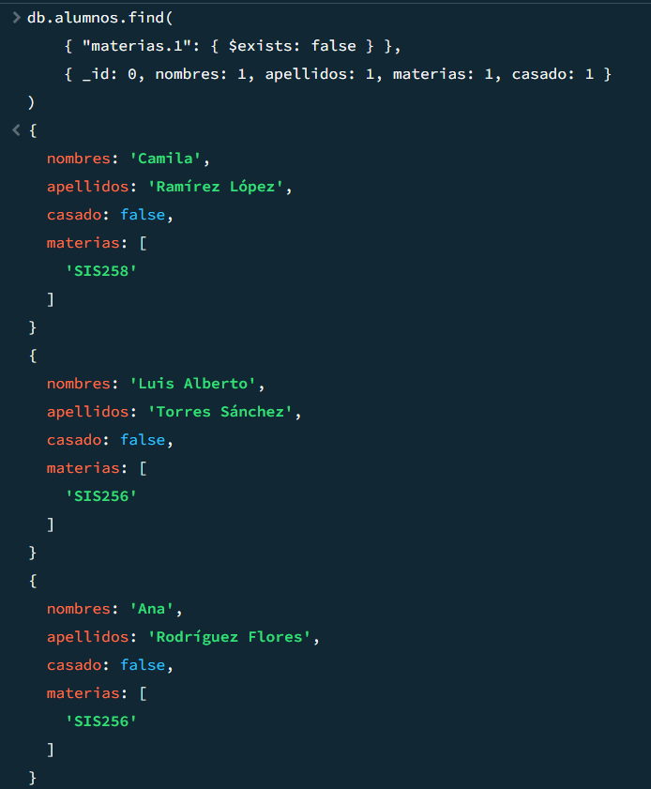

20. Quitar "SIS256" de todos los que la tengan.

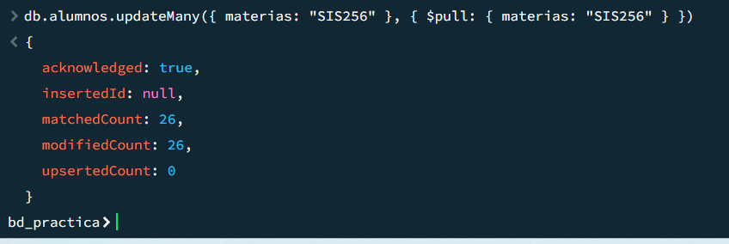



21. Cambiar el nombre del padre "Juan" a "Juan José".

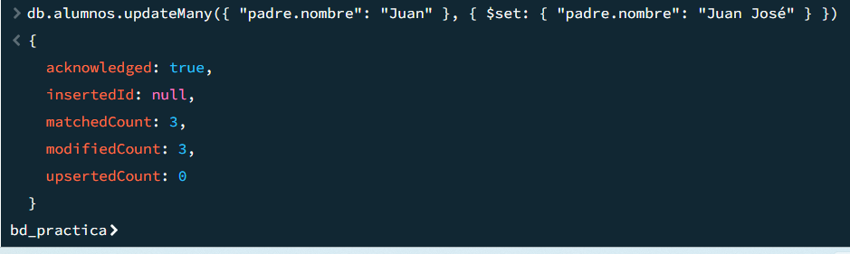

22. Agregar un campo activo: true a todos los documentos.

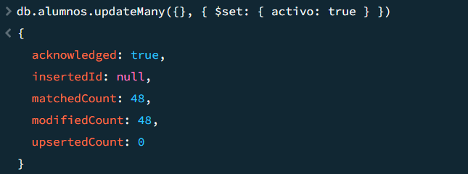

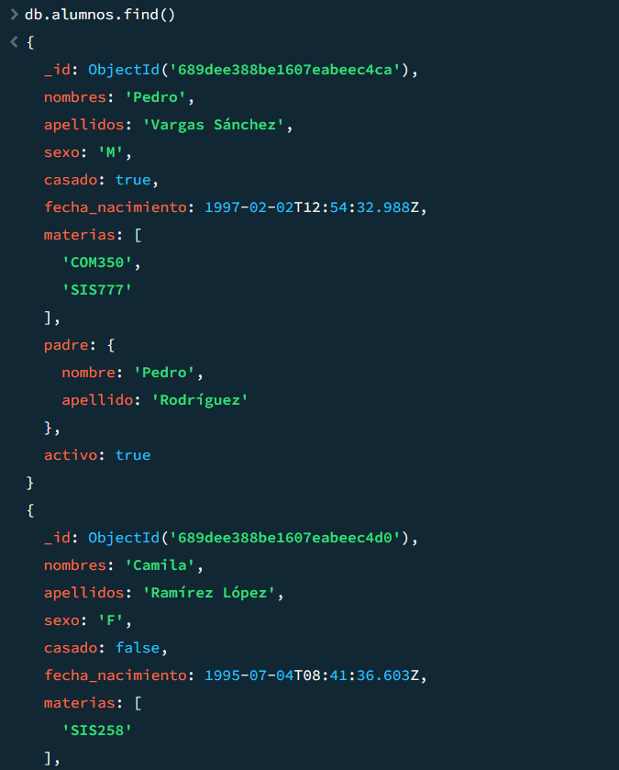

23. Eliminar todos los alumnos hombres.

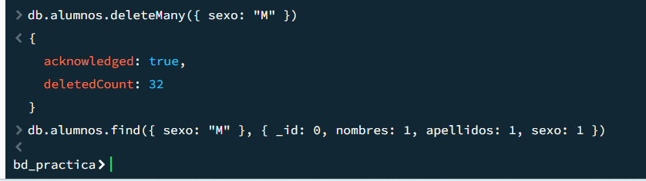

24. Eliminar a quien tenga "SIS777" como materia.

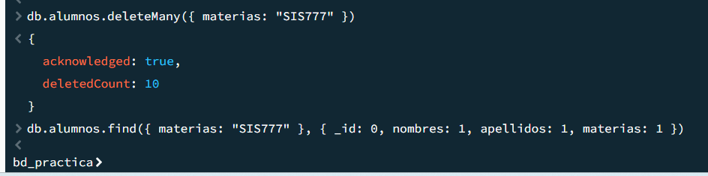

25. Eliminar a los alumnos cuyo padre tenga apellido "Ramírez".

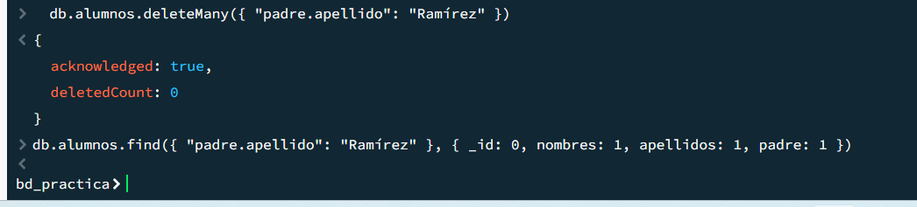

26. Eliminar a los que nacieron después de 2004.

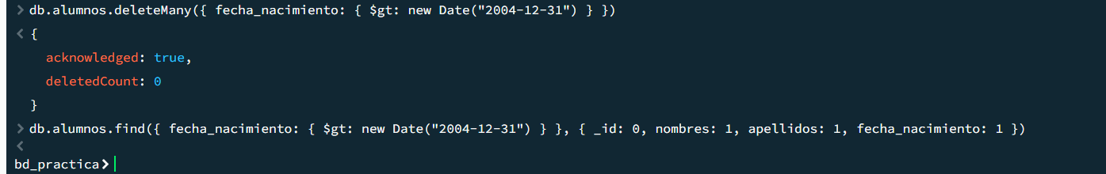

27. Eliminar todos los casados.

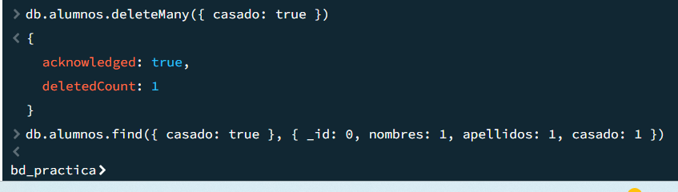

28. Eliminar al primer alumno que tenga "SIS258".

